Тема недели: ВЕТЕР КОСМИЧЕСКИХ СТРАНСТВИЙ
День космонавтики. Планеты солнечной системы, спутники, космические путешествия.

Задачи: Обобщить представления детей об истории нашей планеты, солнечной системы, героях-космонавтах Советского Союза и Российской Федерации. Научить детей ориентироваться по карте с планетами солнечной системы, закрепление названий планет: уточнять и активизировать словарь по теме «Космос»; развивать внимание, творческое воображение и активную мыслительную деятельность. Развивать интерес, любознательность и познавательную мотивацию, развивать коммуникативные навыки дошкольников, через игровую деятельность. Воспитывать интерес к окружающему миру; воспитывать любовь и чувство долга к Родине, к героям своей страны; формирование патриотической компетенции родителей, в рамках воспитания детей старшего дошкольного возраста.

- Беседы с детьми по теме недели:
Беседа «Голубая планета - Земля»
Цель: Объяснить детям, что такое телескоп, космическое пространство, показать, как прекрасна наша Земля из космоса.
Беседа «Луна - спутник Земли»
Цель: Выяснить представления детей о Луне, месяце, расширять знания о лунной поверхности, атмосфере.
Беседа «Знакомьтесь Гагарин»
Цель:Познакомить ребят с фактами биографии Ю.А. Гагарина. Формировать представление детей о профессии лётчик – космонавт; развивать интерес к профессиям, связанных с опасностью, неизвестностью; воспитывать уважение к людям труда.
Беседа «Что такое космос?»
Цель: уточнить и закрепить у детей представления об основных планетах солнечной системы, о космосе, о первом космонавте Ю. Гагарине и о современной космонавтике и ее героях, рассказать об А. Шкаплерове; способствовать развитию диалогической речи.

- Рассматривание глобуса «Голубая планета Земля»
Цель: дать детям такие понятия, как «география», «географические открытия», «кругосветное путешествие». Рассказать, что по фотография из космоса мы точно знаем на, что похожа наша планета. Где располагается суша, а где вода.
- Ознакомление с художественной литературой:
Цель: Знакомить детей с литературой о космосе. Дать детям представление о космосе и космонавтах, воспитывать познавательную активность. Познакомить детей с новым произведением, систематизировать и обобщать знания детей о космосе, познакомить с некоторыми профессиями людей, занятых в космической отрасли; знакомить и объяснять значение слов «иллюминатор», «невесомость»; воспитывать читателя, способного испытывать сострадание и сочувствие к героям книги. Формировать умение внимательно слушать; в доступной, интересной, "сказочной" форме ребёнку помочь усвоить основные понятия по теме.
Рассказы
А.Митяева «Первый полет»;
Е. П. Левитан «Звездные сказки»;
Фантастическая сказка «Звездочет и обезьянка Микки»;
«Как мальчик стал космонавтом» (рассказы о Юрии Гагарине).

Стихотворения:
«В космосе так здорово!» О. Ахметова
«Улыбка Гагарина» И. Левченко
«Юрий Гагарин» И. Бутримова
«Космос» Н. Цветкова
«У космонавтов праздник!» Н. Родвилина
«Звездный дом» В. Астеров
«Луна» Л. Громова
«К звездам» В. Астеров
«Юный космонавт» В. Крякин
«Возвращение» В. Орлов

- Просмотр мультфильмов и презентаций о космосе и космонавтах
Презентации:
- «Первый в космосе»
- «Космос»
- «Детям о космосе»
Мультфильмы:
- Смешарики: Путешествие в космос»
- «Тайнатретьейпланеты»
- «НезнайканаЛуне»
- «Здесьмогутводитьсятигры»
- «Белка и Стрелка»: Тайны космоса, Лунные приключения, День космонавтики
- «Маленький принц»
- «Ми-ми-мишки»: Путешествие к звездам
- «Мурзилка на спутнике»

- Наблюдения:
- за высотой стояния солнца;
- за звездным небом;
- за луной;
- учиться находить созвездия Большая Медведица и Малая Медведица.
Цели: формировать представление о том, что изменения в природе весной связаны с вращением Земли вокруг Солнца, закрепить знания о сезонных изменениях в природе, учить находить созвездия на звездном небе, активизировать словарь по теме «Космос».
- Рисование «Звезды и планеты»
Цель: Закрепить представление о космическом пространстве, учить рисовать космический пейзаж, передавая красоту загадочных планет. Учить изображать звездное небо с помощью брызг зубной щетки. Способствовать развитию фантазии. Воспитывать самостоятельность и творчество.
Ход работы:

1. Нам понадобиться: гуашь,кисть, вода, старая зубная щетка, губка, лист бумаги,шаблоны планет (круги) количество по желанию.
2. Раскладываем заранее вырезанные планеты шаблоны на листе (расположение по желанию).
3. Начинаем тонировать лист губкой под космические пространства используя темные цвета гуаши. Одной рукой придерживаем шаблоны чтобы они не сошли со своего места.
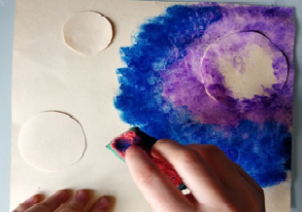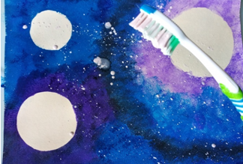
4. После этого берем зубную щетку и делаем набрызг белой гуашью, это будут звезды.

5. Убираем шаблоны планет. Начинаем оформлять планеты. Разукрашиваем их вспоминая название (какого цвета они могут быть).
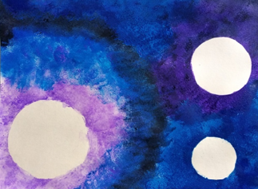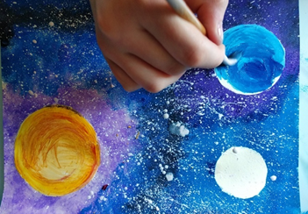
6. После того как планеты готовы. Вы можете вместе с ребенком продолжить фантазировать. По желанию можно добавить космический корабль ну или инопланетную летающую тарелку. Так же на вашем рисунке по вашему желанию могут появиться и другие космические тела в виде комет, метеоритов и т. д.
- Лепка «Космонавт в скафандре»
Задачи: учить детей лепить космонавта, используя игрушку в качестве натуры; передавать форму частей игрушки: овальную (туловище), округлую (голова), цилиндрическую (ноги); передавать пропорциональное соотношение частей и детали; учить объединять вылепленные части в одно целое, плотно соединять их одной части к другой.
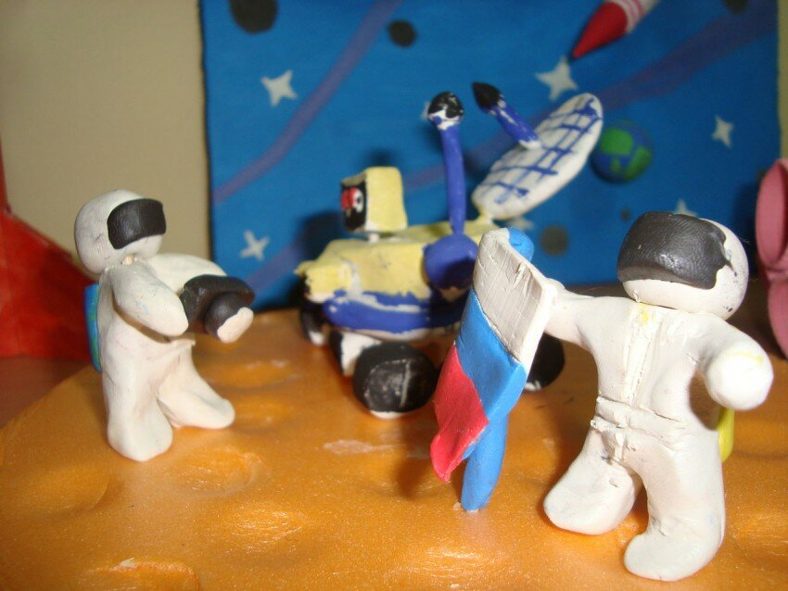

- Конструирование: «Космический корабль», «Космодром»
Цель: учить детей самостоятельно находить занятие по душе. Организовать конструирование; учить детей строить по своим наблюдениям, развивать диалогическую речь.
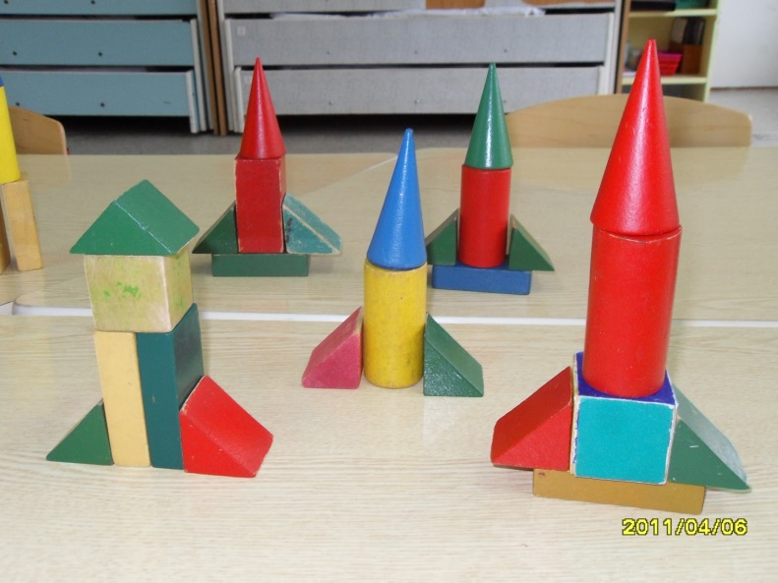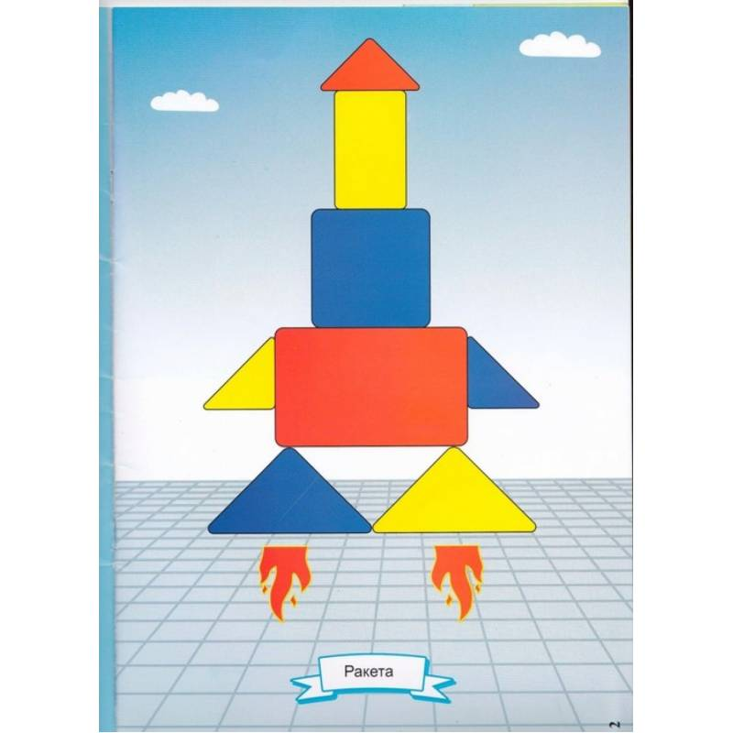

- «Ракета» конструирование в технике оригами
Задачи: Формировать умение детей создавать и вырезать ракеты рациональным способом: делить квадрат на три треугольника (большой треугольник – нос ракеты, два маленькие – крылья). Развивать комбинаторные способности. Воспитывать интерес к познанию окружающего мира и отражению полученных представлений о геометрических фигурах. Напомнить и показать последовательность работы, напомнить правила работы с ножницами. Развивать творческое воображение и эстетическое восприятие окружающего мира, развивать мелкую моторику рук и целеустремленность.
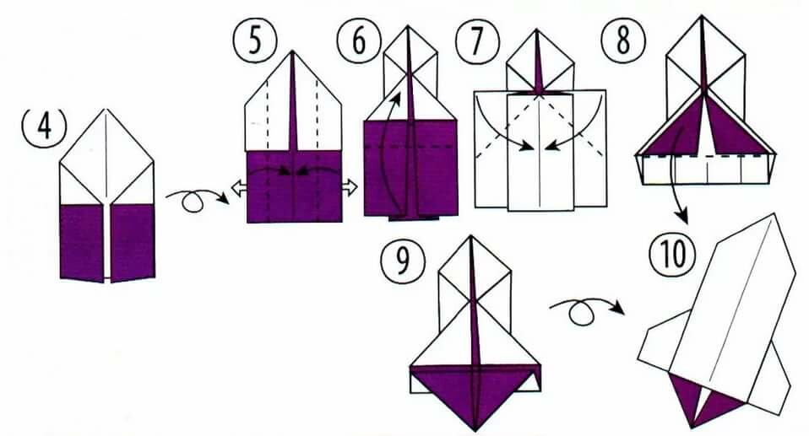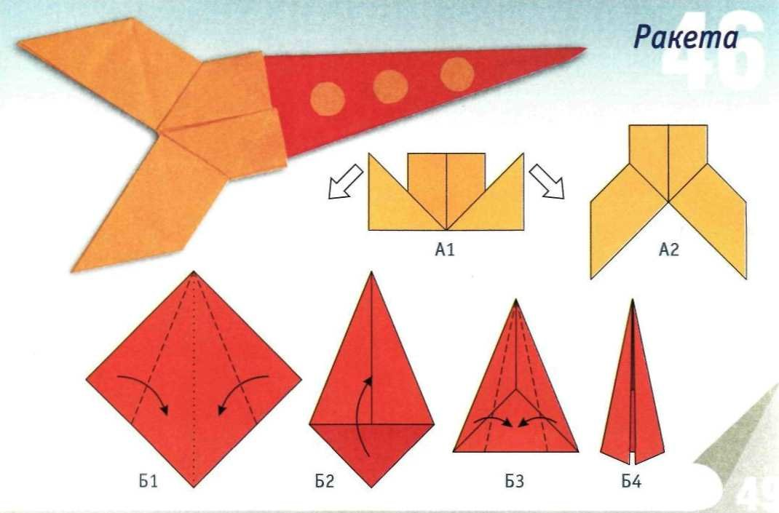

- Речевая игра «Назови планеты» (пальчиковая)
Цель: Развивать мелкую моторику, вспомнить названия планет
- Раскраски на тему «Космос»
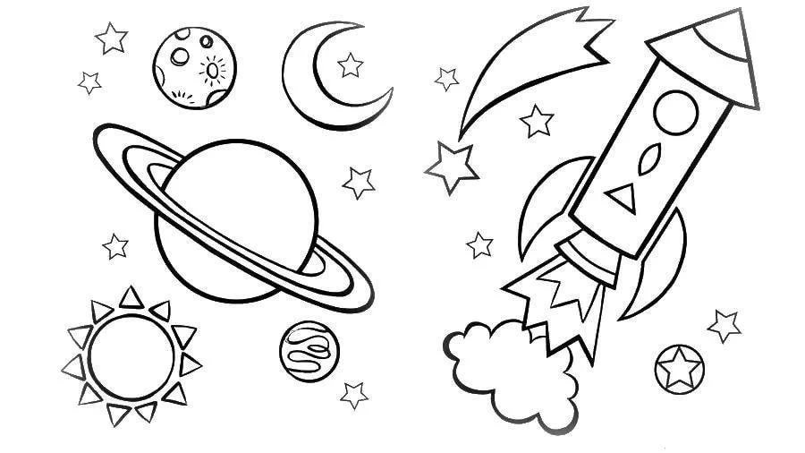
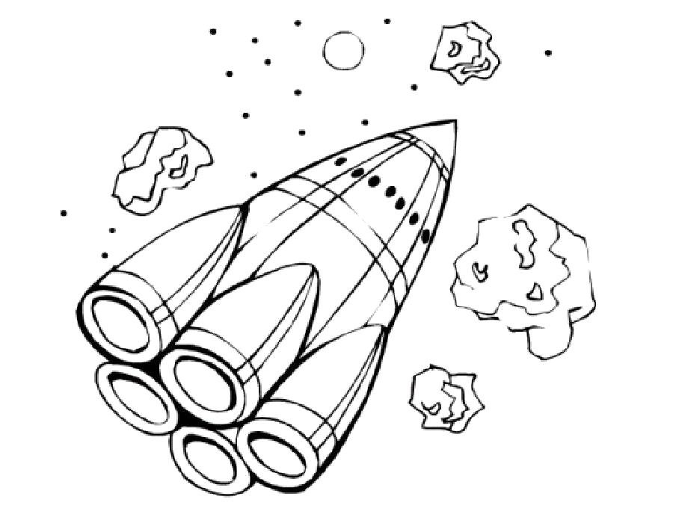
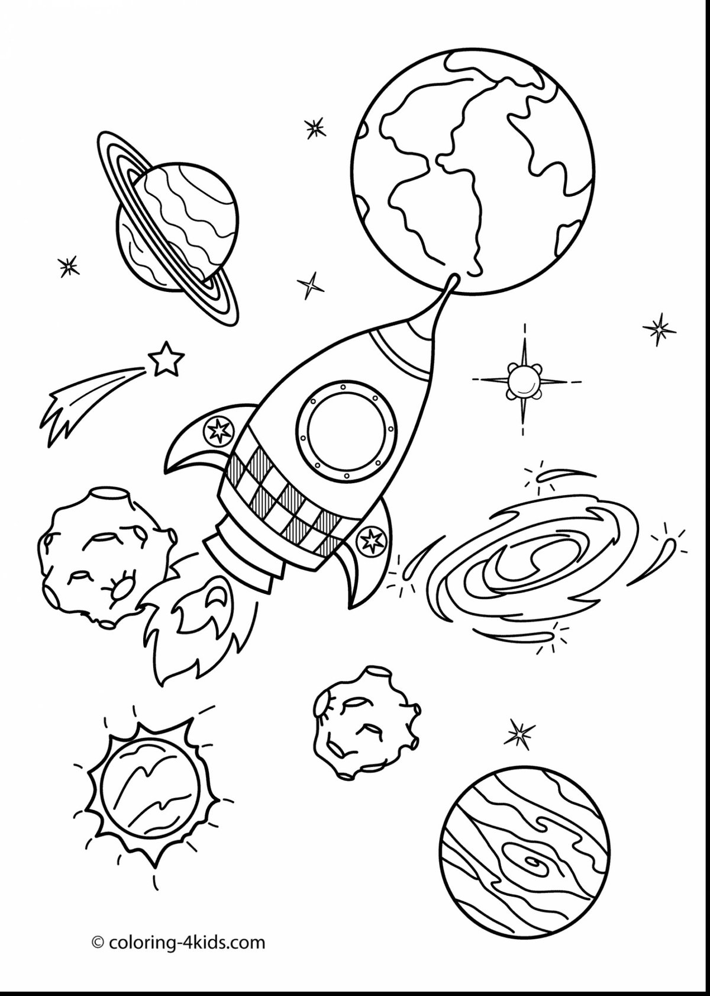

- Графический диктант «Ракета»
Цель:развивать графические умения рисовать по клеточкам.
